HU.095 – REGISTRAR LOG DAS DECISÕES
PROJETO: Viabiliza — Sistema de Licenciamento Eletrônico

HISTÓRICO DE REVISÃO
DATA | RESUMO DAS ALTERAÇÕES | VERSÃO | Responsável
16/10/2026 | Revisão pela implementação vigente | 2.0 | Sudoeste Informática
16/10/2026 | Texto revisto para a linguagem de quem usa o sistema | 2.1 | Sudoeste Informática
19/10/2026 | Retirada das HUs sem funcionalidade no sistema, renumeração e reordenação das demais (retaguarda primeiro, portal depois) | 2.2 | Sudoeste Informática

VISÃO GERAL
Cada decisão de viabilidade, seja do fluxo expresso ou da análise técnica, fica registrada com o desfecho, a versão das regras usada naquela ficha e o responsável. Não há tela só para “registrar o log”: o registro nasce no momento da decisão. No fluxo expresso, o registro ocorre sem analista. Na análise técnica, o analista autenticado no console é quem fica associado à decisão. O indeferimento por falta de atuação na Junta e o indeferimento por prazo de convite também geram esse registro. Se a decisão do fluxo expresso falha, o que fica registrado é a falha, e não um desfecho inventado. A sede de escritório virtual só entra no registro técnico quando o desfecho é deferido, a ficha marcou sede e o processo tem a atividade que exige esse tratamento. Na renovação deferida, ficam o tipo e a validade do documento de viabilidade; um número novo de produto não é gerado na renovação. A versão das regras é a que estava na ficha no momento da decisão, e não uma leitura posterior do motor.

SUMÁRIO

ÉPICO: EP12 — Auditoria e Compliance
HISTÓRIA DE USUÁRIO: Registrar log das decisões
PRÉ-REQUISITOS
DEPENDÊNCIAS
INTERFACE DE USUÁRIO
TELA 1 - Registro da decisão
COMPORTAMENTO ESPERADO TELA 1

ÉPICO: EP12 — Auditoria e Compliance
Como auditor quero que toda decisão de viabilidade fique registrada, de modo que o desfecho, a versão das regras e o responsável possam ser conferidos depois.

HISTÓRIA DE USUÁRIO: Registrar log das decisões
Como auditor quero ver gravados o deferimento e o indeferimento, automáticos ou da análise, de modo que a fundamentação não se perca depois da decisão.

PRÉ-REQUISITOS
• A decisão técnica exige analista autenticado e ficha de análise já existente
• A decisão do fluxo expresso não depende de analista
• A consulta posterior dessa trilha é de quem acompanha a auditoria

DEPENDÊNCIAS
Passadas
• Decisão do fluxo expresso ou conclusão da análise técnica

Futuras
• Nenhuma

INTERFACE DE USUÁRIO

TELA 1 - Registro da decisão
Caminho no menu: Não há tela própria. O registro aparece na trilha de auditoria e no processo decidido.

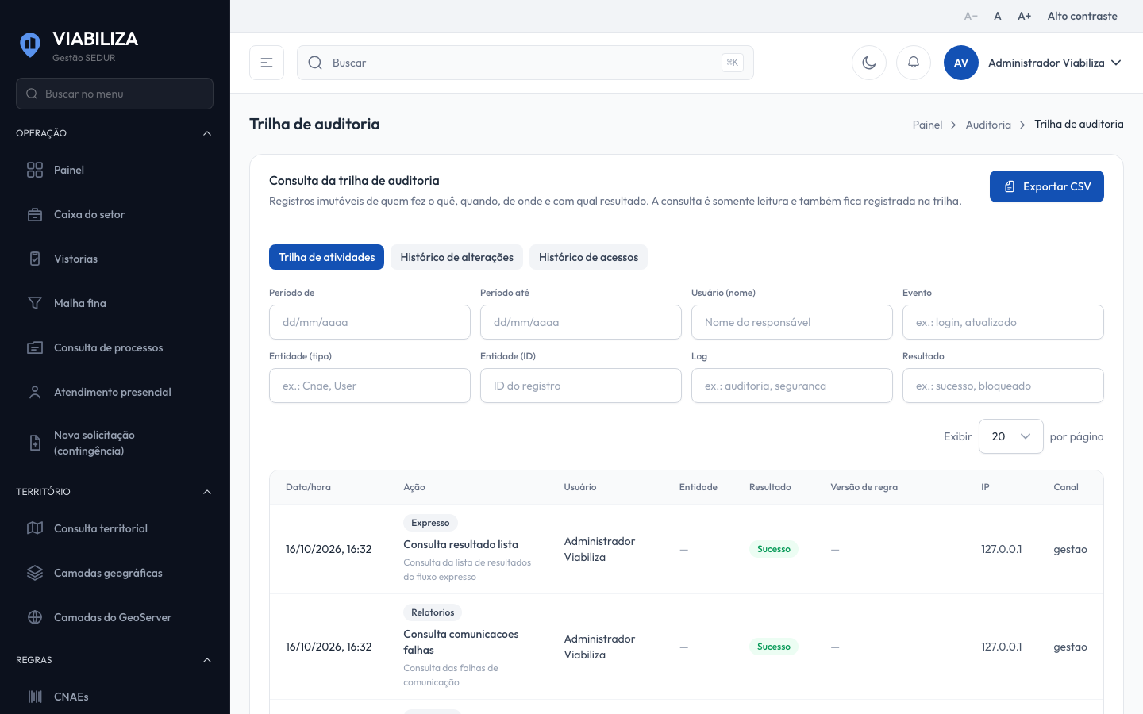

COMPORTAMENTO ESPERADO TELA 1
Cenário 1: Decisão técnica concluída
Dado que o analista concluiu o deferimento ou o indeferimento
Quando a decisão é gravada
Então a trilha guarda o desfecho, o protocolo, a versão das regras da ficha e o analista

Cenário 2: Decisão do fluxo expresso
Dado que o fluxo expresso deferiu ou indeferiu
Quando a decisão é gravada
Então a trilha guarda o mesmo tipo de registro, sem atribuir um analista que não atuou

Cenário 3: Falha ao decidir no fluxo expresso
Dado que o fluxo expresso não conseguiu concluir a decisão
Quando a falha é registrada
Então a trilha guarda a falha e não inventa deferimento nem indeferimento

Cenário 4: Sede de escritório virtual
Dado que o desfecho técnico é deferido, a ficha marcou sede e o processo tem a atividade que exige esse tratamento
Quando a decisão é gravada
Então a sede de escritório virtual entra no registro

